**吸收“吐纳”抒胸臆 “拾级”而上向阳生**

——新北区乡村教师培育站第八次活动系列报道

小寒料峭，一番春意换年芳。1月6日新北区小学语文乡村教师培育站第八次活动在美丽的奔牛实验小学拉开帷幕。此次教学研讨活动聚焦习作，着力培养学生的写作关键能力。

本次作文范式课以“围绕中心意思而写”展开教学，通过作前学习课、作中体验课、作后升级课三种课型全方位、多层次地展现学生习作的学习过程，努力激发写作的学习动机，增强写作的愉悦感受、获得写作的峰值体验，在想写、能写和善写之间架构情感的桥梁，实现“自能而写”的教学价值追求。

**目标导引 枯木逢春犹再“发”**

研讨活动的第一板块是课堂展示。第一节课由奔牛实小的蒋芬老师携手六（8）班的学生们进行围绕中心意思的作前学习课的教学。课上，蒋老师立足文本，依托六上习作单元的学材，通过学生的头脑风暴，借力思维导图，在旧知中回顾、梳理从而提炼出本次习作的评价维度——中心明确、选材适切、重点突出，生成了“围绕中心意思而写”的发展性评价层级参照表。

蒋老师高效而扎实的课堂浑然一体，落地有声。诚如薛特所言，蒋老师在单元意识的观照下努力将写作目标明视化，让学生在攀登写作山峰时有目标导引，有写作热情，变先前的“怕写”到现在的“想写”，一个个成为习作“设计师”，从而更好地催生学生表达的热情！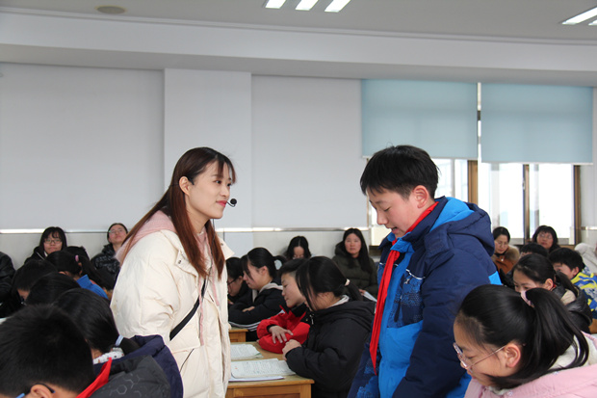

**评价驱动 百花齐放“香”满园**

第二节课是作中体验课。作前学习课点燃了学生创作的热情，为作中体验课的学习奠定了良好的基础。在课堂上，谢秀娟老师聚焦段的描写，创造性地让学生对照“围绕中心意思而写”的层级参照表来争当“写作评估师”。在具体学习任务的驱动下，学生就典型的作文片段进行对标评价，有理有据，在思维碰撞中不断内化习作的能级目标。谢老师引导学生在迁移运用中修缮自己的写作片段，做到“授人以渔”。

在谢老师的课上，我们看到了奔牛实小学生良好的语文表达力和优秀的写作力。精彩的课堂获得了省常中特级教师郭家海的高度肯定。郭特认为，评价即学习。谢老师的作中体验课将“可视化评价”推向了一定的高度，学生在分析与评价中采用元认知策略，在自我监控中实现写作能力的螺旋式上升，为自发性写作打下了坚实的基础。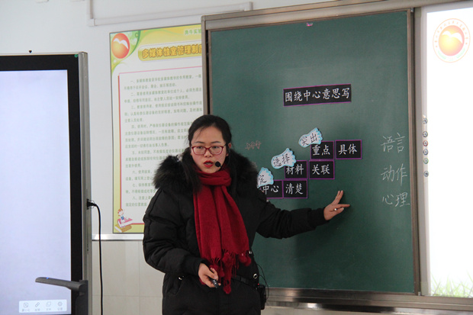

**思维进阶 一览众山“吾”长成**

“我们不仅要成为‘写作设计师’、‘写作评估师’，还要努力成为‘写作改造师’”姜彩美老师的课堂先声夺人。这是第三节作文升级课。在姜老师的以“甜”为主题的作后升级课上，学生始终站在语言表达的实践现场，他们对导学案上的例文进行对照、筛选和评判，在一次次应用和创造中逐步明确中心明确、立意深刻、选材巧妙、重点突出这些写作技巧的重要性。学生在有效的自我习作修改中实现思维的爬坡，不断获得写作的成就感，可谓佳作频现，精彩纷呈！

姜老师的课堂获得了薛特的高度赞赏。他认为，本节课指向单元任务，努力突破学习难点，引导学生形成积极有效的习作策略，课堂有思维力有生长感。此外，我们更需要在追问、点拨中放大学生的生成性资源，在行课中不断“回望”教学目标，借助例文抽离出“一波三折”式的行文内在逻辑链，触类旁通，促进学生思维的进阶，真正实现习作能力的有效升级！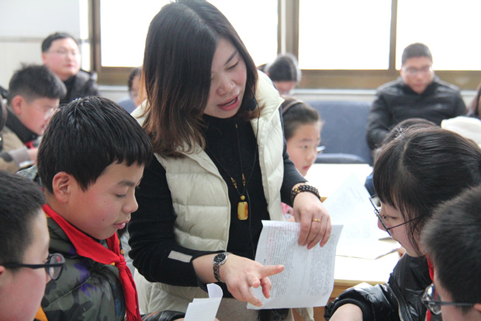

**高屋建瓴，名师引领“明”学理**

本次活动，培育站邀请了常州市高级中学特级教师郭家海作专题讲座与指导。郭老师以《将习作教学的过程展开》为题作了精彩的报告。郭老师站在技术角度，讲述了习作教学的研究背景、理论基础、操作方法，使大家受益匪浅。他指出，习作教学之难，难在没有教学的模式，难在没有科学的评价体系。老师的教，凭是的个体的经验，即使是名师也是一种个性化的教学实践，很难复制。在多年的实践中，郭老师基于布鲁姆的目标分类学和比格斯的可视化评价两大理念，创生了基于习作目标的星级评价模型，逐步构建出“作前学习课——作中体验课——作后升级课”三大课型。他指出，今天的三节课既是一种作文模型的实践，也是一种创造，展现出研究的新高度。

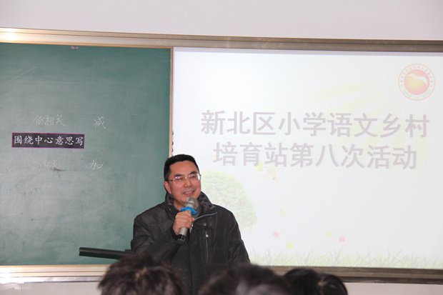

**行思结合，导师指导“拨”方向**

最后，省特级教师、新北区小学语文乡村培育站领衔人薛辉站在小学语文教学的立场，从专业角度进一步肯定了本次教研活动对习作教学的指导意义。

薛特立足课堂教学中的资源，对三节课的设计进行了解析，指出：基于目标的习作设计，让学生明晰了习作的要求和达到的标准，就是人登山一样，要登什么山，登多大的山要事先知道。习作的过程就是在登山过程中一点点克服困难的过程，当学生在相互的交流与碰撞中登上峰顶，就享受到了习作的快乐。习作教学就是要让学生有写的冲动，有表达的愉悦感和成功感。

他指出这种创新的习作教学模式，让学生在习作过程中拾阶而上，有方可循，有法可依。并从构思、立意、表达等方面对三节课进行了深度剖析，让听者豁然开朗、茅塞顿开。

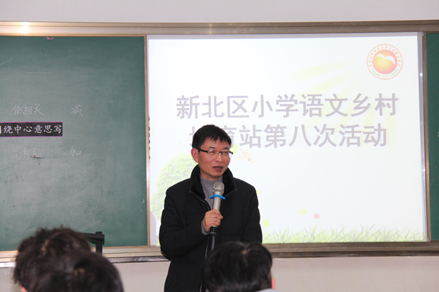

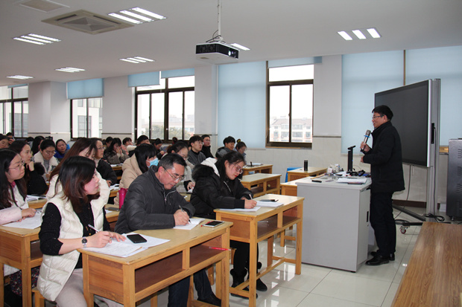

路漫漫其修远兮，相信在薛特的高位引领和我们的深度研究与实践中，培育站全体成员竭力在未来的语文习作教学之路上于探索中精进，在精进中进阶，不断实现自我的迭代与成长！

（撰稿：何倩 摄影：陈佳明 审核：刘四青）